TEHNISKĀ SPECIFIKĀCIJA Nr. TS_1513.003 v1
Strāvas knaibles 0,4kV ar atvērumu 120-170mm, AC, 1500/5A; 1500/1A
Nr. | Apraksts | Minimāla tehniskā prasība | Piedāvātās preces konkrētais tehniskais apraksts | Avots | Piezīmes
Vispārīgās prasības
 | Ražotājs (materiāla ražotāja nosaukums, ražotnes atrašanās vieta un ražotājvalsts) | Norādīt informāciju
 | 1513.003 Strāvas knaibles 0,4kV ar atvērumu 120-170mm, AC, 1500/5A; 1500/1A | Norādīt pilnu preces tipa apzīmējumu
 | Preces marķēšanai pielietotais EAN kods, ja precei tāds ir piešķirts | Norādīt vērtību
 | Norādīt vai, izmantojot EAN kodu, ražotājs piedāvā iespēju saņemt digitālu tehnisko informāciju par preci (tips, ražotājs, tehniskie parametri, lietošanas instrukcija u.c.) | Norādīt informāciju
 | Parauga piegādes laiks tehniskajai izvērtēšanai (pēc pieprasījuma), darba dienas | Norādīt
Dokumentācija |  | LV vai EN
 | Ir iesniegts preces attēls, kurš atbilst sekojošām prasībām:  - ".jpg" vai “.jpeg” formātā;  - izšķiršanas spēja ne mazāka par 2Mpix;  - ir iespēja redzēt visu preci un izlasīt visus uzrakstus, marķējumus uz tā;  - attēls nav papildināts ar reklāmu | Atbilst
 | Oriģinālā lietošanas instrukcija | LV vai EN
Tehniskā informācija
 | Strāvas knaibles gabarīti | ≤ (35x15x5) cm
 | Ir iespēja veikt mērījumus 3x12 cm kopnei | Atbilst
 | Mērīšanas kategorija, atbilstoši standartam EN 61010-1 vai ekvivalents | CAT IV 300V
Mērīšanas informācija
 | Primāra nominālā strāva | 1 500 A
 | Sekundāra strāva | 1A vai 5A
 | Maiņstrāvas funkcija - jābūt iespējai nomērīt 1500A (50Hz) ar precizitāti | ≤ ±45A
Vides nosacījumi
 | Minimāla darba temperatūra | ≤ 0ºC
 | Maksimāla darba temperatūra | ≥ +40ºC
Komplektācija
 | Pieslēguma vadi | ≥ 1.5m
Neobligātās prasības
 | Aizsardzības klase | ≥ IP54
 | Minimāla darba temperatūra | ≤ -10ºC
 | Maksimāla darba temperatūra | ≥ +50ºC

Attēlam ir informatīvs raksturs
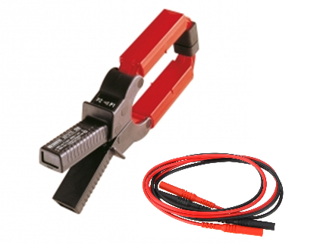

Precīzs avots, kur atspoguļota tehniskā informācija (norādīt precīzu avotu, kur atspoguļota tehniskā informācija (iesniegtā dokumenta nosaukums, lapaspuse). Atbilstība tehniskajiem parametriem tiks pārbaudīta izmantojot sadaļā "Dokumentācija" minētos dokumentus).
AS “Sadales tīkls” materiālu kategorijas nosaukums un numurs
Norādīt pilnu preces tipa apzīmējumu (modeļa nosaukums

